Priprema za kolokvij (Word), 5.4.2009.

- Kreirati svoju radnu mapu u mapi My Documents i kao ime mape upisati svoje prezime i ime (bez č, ć i sl.).
- U svojoj radnoj mapi kreirati mapu sa imenom Kolokvij.
- Sve materijale za današnju pripremu spremite u mapu Kolokvij. Nemojte mijenjati originalne materijale jer trebaju i ostalim studentima za rad.
- Otvorite dokument seminar1.doc
- Oblikujte naslove hijerarhijski numerirano (osim literature) i napravite tablicu sadržaja kako slijedi:
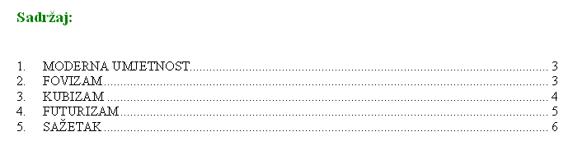

- U Wikipediji na Internetu (http://en.wikipedia.org) pronaći članak sa naslovom Cubism.
Iz spomenutog članka kopirati dio sa podnaslovom 'Analytic Cubism'. Zalijepiti kopirani dio ispod Picassove slike Tri svirača u dokument seminar1.doc. Prije dodanog teksta umetnuti naslov 'Analytic Cubism' koji treba oblikovati kao i ostale naslove. Potrebno je modficirati tablicu sadržaja. Tablica sadržaja sada izgleda ovako:

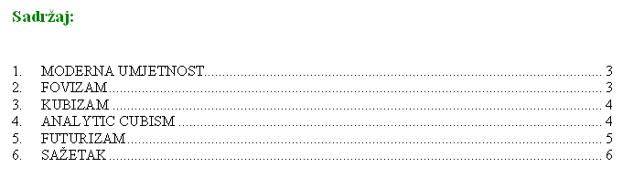

- U zaglavlje stranica upišite:

- U podnožje stranica upišite svoje ime i prezime i numerirajte stranice:

- Napravite potrebno oblikovanje naslova (Caption) za svaku sliku u dokumentu seminar1.doc i ispod sadržaja sa naslovima poglavlja na početku dokumenta umetnite tablicu slika:
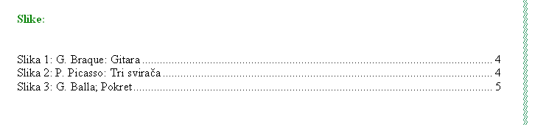

- Oblikujte tablicu koja opisuje umjetničke pravce kako slijedi:

Debljina okvira: 3 pt, valovitom linijom odijelite ćelije, plavom i žutom osjenčajte ćelije.
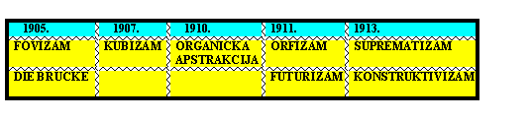
- Postavi jezik za dodani odlomak na engleskom jeziku 'Analytic Cubism' na engleski. Pronađi u tom dijelu riječ 'except' i zamijeni ju sinonimom koji se pojavljuje kao četvrti u popisu prijedloga.
- Zadnje poglavlje koje sadrži 'Sažetak' označiti kao sekciju (ispred i iza umetnuti neprekinuto prijelom sekcije) i oblikovati u jednostupčanom formatu (Tekst poglavlja neka zauzima cijelu širinu stranice):
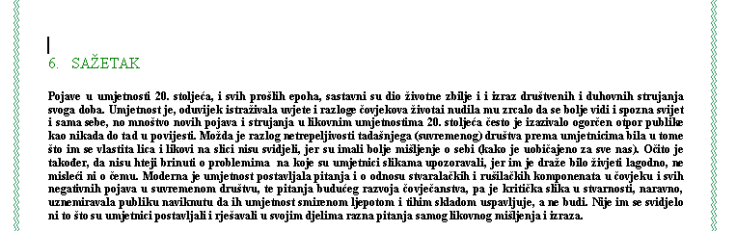

- Za slijedeću tablicu kreirajte grafikon koji trebate dodati nakon popisa literature. Neka grafikon bude u jednostupčanom formatu (širina stranice).

 | Tokio | Rim | Amsterdam
Broj noćenja | 500000 | 600000 | 200000
Broj turista | 100000 | 132000 | 300000

Grafikon treba izgledati ovako:

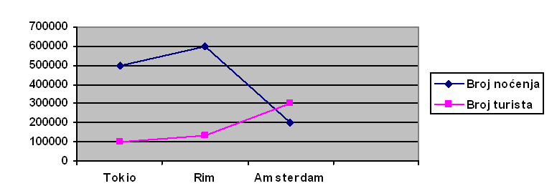
- Nacrtajte nešto za kraj na kraj dokumenta seminar1.doc pomoću alata za crtanje.
- Napravite kratke upute za crtanje slijedeće tablice. Potrebno je skidati ekrane sa PrtScr i nakon toga izrezati dio koji prikazuje postupak u programu Paint. Prema potrebi koristiti i Alt-PrtScr. Zalijepiti isječke u uputu i komentirati.

